— Нет, больше мне не выдержать, — совершенно, неожиданно сказала мама Гуннара и Гуниллы перед Новым годом.— Да, и мне тоже, — подтвердил папа.Гуннар и Гунилла, лежавшие в детской, все слышали. Они-то хорошо понимали, что именно не могут больше выдержать мама с папой. Ведь Гуннар и Гунилла были больны уже целых четыре недели. Нельзя сказать, что так уж опасно больны. Но все-таки им пришлось лежать в постели и чуть что — звать маму. Четыре недели — это много дней, и много-много часов, и много-много-много минут. И почти каждую минуту Гуннар с Гуниллой звали маму и просили то попить, то сказку почитать, то простыни перестелить, потому что они насыпали туда сухарных крошек. Гуннару и Гунилле казалось, что дни тянутся ужасно медленно; если приставать к маме было уже вовсе не с чем, они во все горло кричали:— Мама, который час?Им надо было только услышать, скоро ли раздастся уютный и бодрящий удар часов, возвещавших, к примеру, время, когда им принесут сок или булочки или когда вернется домой из банка папа.Но теперь и папа сказал, что он больше не выдержит, даже он!— Я думаю, — решил он, — купить детям собственные часы. И завтра же. Тогда, по крайней мере, они не будут больше спрашивать, который час.Следующий день оказался полным ожидания для Гуннара и Гуниллы. Им было еще труднее обычного спокойно лежать в постели.— Интересно, какие нам купят часы? — размышлял Гуннар.— Может, будильник, — спросила Гунилла, — или красивые часы из Далекарлии?Но когда папа наконец-то пришел домой и развернул пакет, который принес с собой, то в нем не было ни будильника, ни далекарлийских часов. Там были часы с кукушкой. Папа повесил их на стену в детской, и не успел он это сделать, как стрелки показали уже шесть часов. И тут — нет, такого вам видеть не доводилось — в часах отворилось окошечко, и оттуда выскочила маленькая деревянная кукушка. Она послушно пропела шесть раз, чтобы все знали: сейчас шесть часов, ни больше и ни меньше. После этого она снова исчезла, и окошечко за ней захлопнулось. Папа объяснил детям, какой механизм у этих часов и почему деревянная кукушка может выскакивать из окошечка и петь. И рассказал, что такие вот часы с кукушкой делают в Швейцарии."Удивительный подарок", — подумали Гуннар с Гуниллой.До чего же интересно лежать в ожидании, что часы пробьют и семь, и восемь, и десять часов! Да, честно говоря, брат с сестрой не заснули даже в десять, хотя мама уже давным-давно заходила в детскую пожелать им спокойной ночи и погасила свет. Правда, по-настоящему темно в детской никогда не бывало, потому что ребятам посчастливилось — как раз под самым их окном стоял уличный фонарь. "Жутко повезло", — подумали Гуннар с Гуниллой. Когда стрелки часов показали десять, выскочила кукушка и пропела десять раз, точно и аккуратно, как всегда.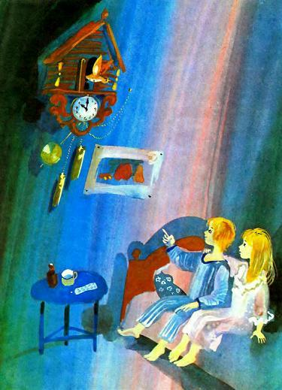— Как ты думаешь, откуда она знает, сколько раз ей надо прокуковать? — поинтересовалась Гунилла.— Эх ты! Ясное дело отчего. Папа же говорил, это механизм работает, — сказал Гуннар.Но тут случилось самое настоящее чудо. Окошечко часов снова распахнулось, и оттуда выскочила маленькая деревянная кукушка.— Все только болтают: механизм да механизм, — недовольно пробурчала кукушка. — Есть на свете такое, что называется — способности к математике. И они у меня есть. Это означает, что я умею считать. Да, да, умею!Гуннар и Гунилла сидели в своих кроватках точно аршин проглотили и только смотрели во все глаза. Они думали, что, может, им все это только снится.— Она... она умеет говорить, — прошептал наконец Гуннар.— Ясное дело, я умею говорить, — сказала кукушка. — Неужто ты думаешь, что я умею только куковать?— Нет, — смущенно ответил Гуннар, — но...— Я очень дельная и вежливая, — продолжала маленькая деревянная кукушка.Она слетела вниз и уселась на край кровати Гуннара.— Где только на свете я не побывала! — сказала она. — Чего только не видела! Как подумаю, у самой иной раз голова кружится.Гуннар и Гунилла еще больше вытаращили глаза.— А разве ты не приделана к часам? — очень вежливо спросила под конец Гунилла.— Конечно нет, — наставительно сказала кукушка. Это только люди так думают.И тут как раз явилась мама узнать, почему такой шум в детской. Кукушка проворно исчезла, с треском захлопнув за собой окошечко. И появилась снова, когда мама уже давным-давно ушла.— А почему ты не покажешь маме, что ты живая? — спросила Гунилла.— Это — тайна, — ответила кукушка. — Тайна, которую можно знать только детям. Взрослые люди ни в коем случае не должны в это верить. Они-то думают, что все кукушки в таких часах — деревянные. Ха-ха-ха, сами они деревяшки, вот они кто, не будь я Веселая кукушка."Веселая кукушка" — это прозвище ей очень подходит", — подумали Гуннар с Гуниллой. Они все больше и больше радовались своим новым часам.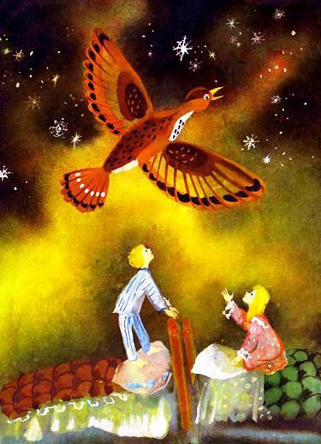Летая взад-вперед но комнате, Веселая кукушка оживленно болтала с детьми.— Поклянитесь, что никогда никому не скажете, что я живая, — потребовала она. — Если только вы это сделаете, я никогда в жизни не скажу вам больше ни слова, а только буду петь, который час. Кстати, — продолжала она, — лучше, если вы сейчас же ляжете в постель. А иначе я боюсь проспать. Так тяжело просыпаться, когда нужно выскакивать из окошечка в три часа ночи. Собственно говоря, мне нужен был бы будильник.И Веселая кукушка исчезла в своем окошечке.На следующее утро Гуннару с Гуниллой, как обычно, принесли завтрак в постель. Пока они завтракали и пили чай, мама сидела рядом. Веселая кукушка выскочила из окошечка и пропела восемь раз. Но она, конечно, не сказала ни слова. Она только подмигивала одним глазком детям. Гуннар и Гунилла восхищенно переглянулись. Нет, им это не приснилось. Кукушка и вправду живая. Просто чудо, на удивление живая!Мама Гуннара и Гуниллы все больше и больше удивлялась по мере того, как день приближался к вечеру. В детской никто не кричал и не требовал воды или сказок. Порой оттуда доносились таинственные восторженные смешки. Время от времени мама заходила в детскую посмотреть, что там происходит. Но тогда дети чинно сидели в своих кроватках. Только щечки их необычно розовели, и казалось, они втихомолку посмеиваются. А почему, мама никак взять в толк не могла и обескураженно возвращалась на кухню. Откуда ей было знать, что кукушка как раз начала показательные полеты перед Гуннаром и Гуниллой. Громко распевая, она низко летала над их кроватями и кувыркалась в воздухе. Гуннар и Гунилла просто визжали от восторга.Потом Веселая кукушка сидела на подоконнике и рассказывала детям обо всем, что видела за окном. На улице красиво падал снег, торопливо проходили дети, нагруженные пакетами, — ведь скоро Новый год.Гуннар и Гунилла вздохнули.— А мы не можем купить в этом году новогодние подарки, — печально сказал Гуннар.— Да, потому что нам нельзя вставать до самого праздничного вечера, — сказала Гунилла.— Ну, это я улажу, — обещала Веселая кукушка. — Отворите мне только окно, и я мигом слетаю за подарками.— Но у нас нет денег, — сказал Гуннар.— Есть, только совсем немножко, — сказала Гунилла.— Это дело я тоже улажу, — снова обещала Веселая кукушка. — Я могу снести золотое яичко. Сегодня ночью я снесла уже три штуки. Они лежат наверху, в часах. — И — раз! — она взлетела вверх, забралась в часы и снова вылетела оттуда с прелестнейшим крошечным золотым яичком в клювике. Она вложила его в руку Гуниллы, и девочка подумала, что ничего красивее ей в жизни видеть не доводилось.— Пожалуйста, оставь его себе, — сказала кукушка. — Я потом снесу еще. Ну а теперь отвори окно, и я слетаю к домовым за новогодними подарками.— В Стокгольме никаких домовых нет, — засомневалась Гунилла.— Сдается, вы не очень-то знаете о том, что есть в Стокгольме, а чего там нет, — сказала Веселая кукушка. — Беда в том, что ваши глаза не видят, а уши не слышат. Иначе вы бы сами увидели, как эльфы танцуют в Хумлегордене весенними вечерами, и слышали, как домовые работают в своей мастерской в Старом городе перед самым-самым Новым годом.— О! — воскликнули Гуннар с Гуниллой. И поспешно открыли окно, чтобы Веселая кукушка смогла слетать и купить новогодние подарки в мастерской у домовых.
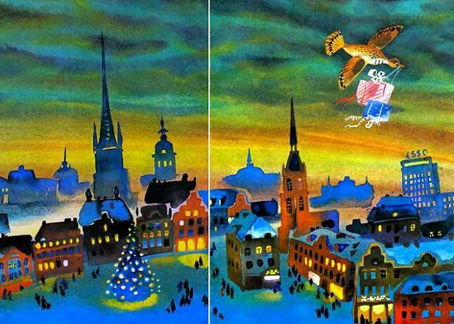
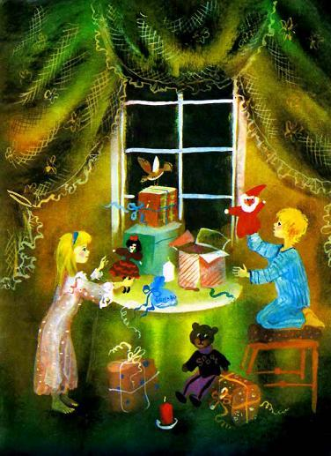Целый день летала она взад-вперед с золотыми яичками и пакетами. Это было и вправду нелегко: ведь кукушке приходилось еще следить за временем и вовремя петь."Какие чудесные подарки она приносит!" — думали Гуннар с Гуниллой. Брошку с браслетом для мамы, бумажник и перочинный ножик для папы, а сколько прелестных игрушек для кузин с улицы Оденгатан. О, до чего ж интересно было открывать пакеты! А как приятно с Веселой кукушкой! Единственное, что беспокоило Гуннара с Гуниллой, как объяснить маме с папой в новогодний вечер, откуда взялись эти подарки. Но брат с сестрой сговорились, что сделают таинственный вид и скажут: это страшная тайна. Пусть думают что хотят!Незадолго до восьми часов вечера пришла мама пожелать детям, которые весь день были такими послушными, спокойной ночи. Веселая кукушка была в тот момент как раз в очень игривом настроении и, прежде чем влететь в окошечко часов и захлопнуть его за собой, она прошептала детям:— А теперь мы немножко подшутим над вашей мамой.Когда мама подоткнула одеяло детям на ночь и сказала: "А теперь спать. Уже восемь часов!" — в тот же самый миг окошечко часов открылось и оттуда выглянула маленькая деревянная кукушка. А потом она запела. Она пела, пела и пела. И не восемь раз, она прокуковала целых двадцать шесть раз. Мама сидела совершенно ошеломленная.— Что это значит? — спросила она. — Должно быть, механизм у часов немного испортился.— Ага, — сказали Гуннар с Гуниллой. — Наверно.И, забравшись под одеяло, громко расхохотались.
